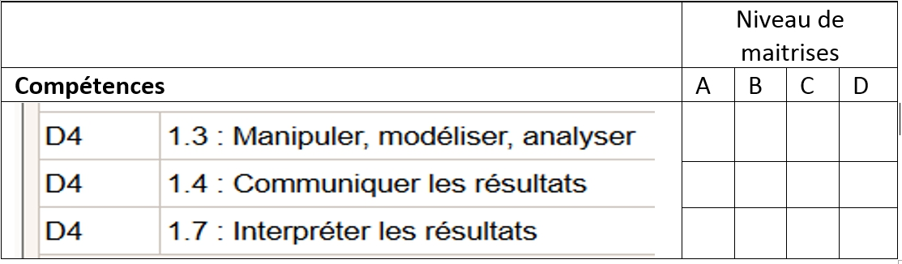
Etude de la relation entre l’allongement d’un élastique et la force qu’on lui applique !

« Cherchons à mesurer l’allongement d’un élastique pour différentes masses appliquées » Tableau de mesures à réaliser : Schéma soigné :

Masse  ( Force)  (g) | Longueur initiale, à vide  Lo | Longueur « étirée »  L | Allongement  L-Lo  ( cm)
25 | 10 | 11.5 | 1,5
49.6 | 10 | 12.2 | 2,2
101.5 | 10 | 13.3 | 3,3
525 | 10 | 21.5 | 11,5
1000 | 10 | 49.5 | 39.5

Graphique à tracer
« Montrons la dépendance entre Allongement et Contrainte appliquée ( Masse) »
- Masse (en g ) en Ordonnée ; Echelle à trouver : VERTICAL
- Allongement ( en cm ) en Abscisse ; Echelle à trouver : HORIZONTAL

Interprétation de l’allure du graphe :
« Quelle information peut-on tirer de ce graphique ? »
L’allongement est proportionnel à la contrainte car le graphique est une droite !

« Mon hypothèse de départ est-elle validée ou invalidée ? »
Mon hypothèse est bien validée !

Je réécris les étapes de ma Démarche d’Investigation :
- Je me pose une question ( ma problématique )
- J’émets des hypothèses
- J’élabore des expériences ( un protocole expérimental)
- J’effectue des mesures et les analyse
- Je valide ou non ( invalide ) mes hypothèses

